Euc syd
Personvognsmekaniker uddannelsen
El / Hybride biler
HV-tavle

El og Hybrid bil

Indholdsfortegnelse:

- Introduktion
- Opgave

 Læringsmål i opgaven
1. Eleven får viden om opbygningen af et højspændingsbatteri og følge strømmens vej gennem celler, moduler, kontakter og sikringer ved hjælp af en visuel model.
2. Eleven får viden centrale HV-komponenter og beskrive deres funktion med udgangspunkt i en batteritavle, herunder sikkerhedsrelevante dele.
3. Eleven kan anvende tavlen til at redegøre for, hvordan spænding opstår i en seriekoblet batteripakke, og hvordan afbrydelser eller fejl påvirker kredsløbet.

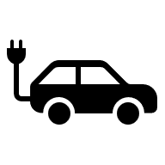
Introduktion:
Elbilens højspændingsbatteri er normalt skjult, og du kan ikke “se” hvad der foregår inde i batteripakken. I stedet for at høre om HV-systemer kan du på denne tavle se en opbygning af en batteripakke. På denne tavle kan du få en forståelse for systemets opbygning, inden du skal udfører en sikkerhed frakobling på en bil.

Batteri-tavlen

Identificer og navngiv komponenterne på Batteri tavlen.

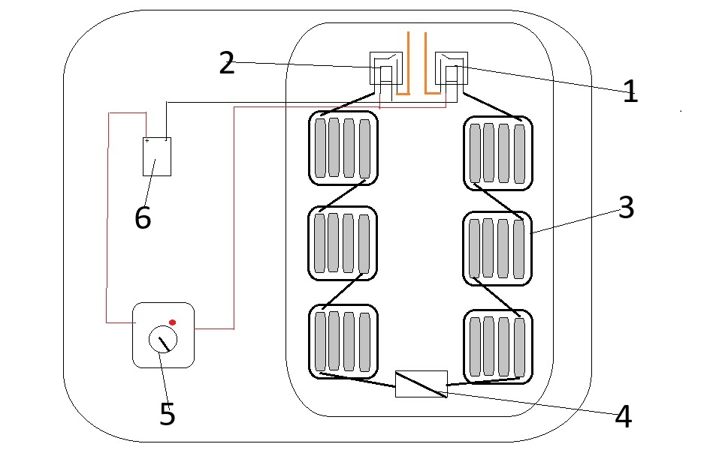

Kig på tavlen og tegningen og navngiv komponenterne nedenfor.
1
2
3
4
5
6

Batteri-tavlen
Beregning og Udmåling
Start med at gennemføre beregningerne, og udfør derefter målingerne med multimeteret som angivet nedenfor.

Beregnet Spænding på 1 celle
Beregnet Spænding på 1 modul
Beregnet Spænding på hele batteripakken
Målt Spænding på 1 celle
Målt Spænding på 1 modul
Målt Spænding på hele batteripakken

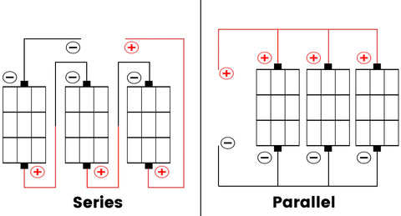

I hvilken forbindelse er battericellerne monteret? Begrund dit svar.

I hvilken forbindelse er batterimodulerne monteret? Begrund dit svar.

Batteri-tavlen
Nu skal du blive klogere på opbygningen af et Elbils batteri, brug batteritavlen til at besvare spørgsmålene nedenunder.
Hvad sker der når tændingsnøglen drejes på Off?

Hvad sker der når tændingsnøglen drejes på On?

Hvad sker der når 12v batteriets minuspol afmonteres?

Hvad sker der når sikkerhedsafbryderen afmonteres, tænding på Off.

